УСТЬ-КЕМСКИЙ ВЕСТНИК

№ 40 от 13.09.2024 года

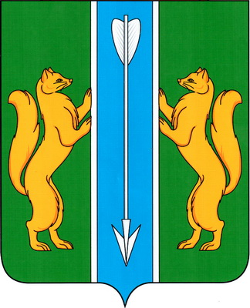

УСТЬ-КЕМСКИЙ СЕЛЬСКИЙ СОВЕТ ДЕПУТАТОВ ЕНИСЕЙСКОГО РАЙОНА
КРАСНОЯРСКОГО КРАЯ

ПОСТАНОВЛЕНИЕ

13.09.2024 п. Усть-Кемь № _26-п
,

О назначении публичных слушаний о внесении изменений и дополнений в действующий Устав Усть-Кемского сельсовета Енисейского района Красноярского края

В соответствии с Федеральным законом от 06.10.2006 №131-ФЗ «Об общих принципах организации местного самоуправления в Российской Федерации, в соответствии со ст.17,30 Устава Усть-Кемского сельсовета,

ПОСТАНОВЛЯЮ:

1. Назначить публичные слушания о внесении изменения и дополнений в действующий Устав Усть-Кемского сельсовета Енисейского района Красноярского края на 24 сентября 2024 года в 15-00 часов в здании МБУК (Сельский Дом Культуры) находящегося по адресу: Российская Федерация, Красноярский край, Енисейский район, пос.Усть-Кемь, ул. Калинина, д. 5.
2. Назначить председательствующим слушаний главу Усть-Кемского сельсовета Марсала Александра Ивановича.
3. Назначить секретарем слушаний заместителя главы администрации Усть-Кемского сельсовета Коротких Юлию Олеговну.
4. Контроль за исполнением настоящего постановления оставляю за собой.
5. Постановление вступает в силу со дня подписания и подлежит опубликованию в официальном печатном издании «Усть-Кемский Вестник»

Глава сельсовета А.И. Марсал

Учредитель:  Глава Усть-Кемского сельсовета Усть-Кемь А.И. Марсал | Ответственный за выпуск  Ю.О.Коротких | Отпечатано в администрации Усть-Кемского сельсовета по адресу: п. Усть-Кемь  ул. Калинина 13 тел.77- 2-21  тираж 50 экземпляров

